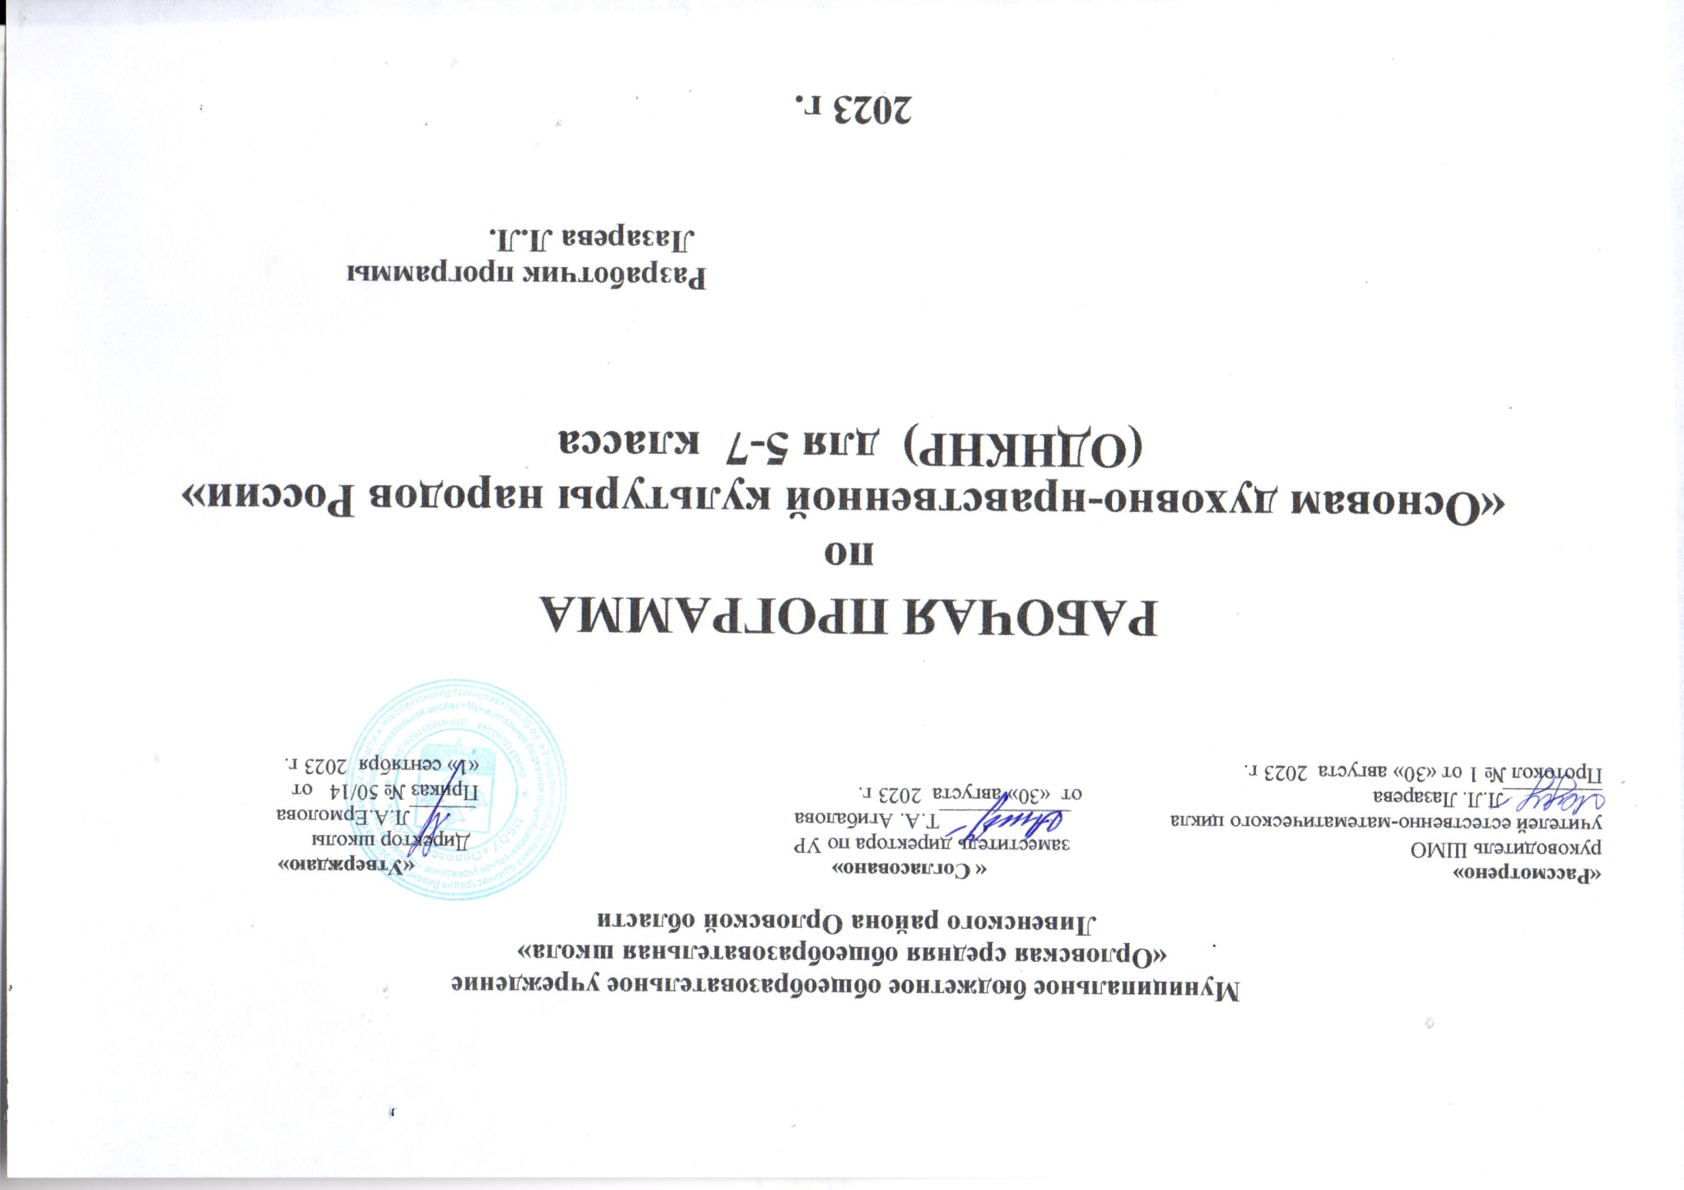Планируемые результаты освоения программы «Основы духовно-нравственной культуры народов России»
Личностные результаты:
- готовность к нравственному саморазвитию; способность оценивать свои поступки,
взаимоотношения со сверстниками;
- достаточно высокий уровень учебной мотивации, самоконтроля и самооценки;
- личностные качества, позволяющие успешно осуществлять различную деятельность и взаимодействие с ее участниками;
- формирование основ российской гражданской идентичности, понимания особой роли многонациональной России в современном мире;
- воспитание чувства гордости за свою Родину, российский народ и историю России; формирование ценностей многонационального российского общества;
- воспитание уважительного отношения к своей стране, ее истории, любви к родному краю, своей семье, гуманного отношения, толерантности к людям, независимо от их возраста, национальности, вероисповедания;
- понимание роли человека в обществе, принятие норм нравственного поведения, правильного взаимодействия со взрослыми и сверстниками;
- формирование эстетических потребностей, ценностей и чувств;

Универсальные учебные действия
Познавательные:
- характеризовать понятие «духовно-нравственная культура»;
- сравнивать нравственные ценности разных народов, представленные в фольклоре, искусстве, религиозных учениях;
- различать культовые сооружения разных религий;
- формулировать выводы и умозаключения на основе анализа учебных текстов.
Коммуникативные:
- рассказывать о роли религий в развитии образования на Руси и в России;
- кратко характеризовать нравственные ценности человека (патриотизм, трудолюбие, доброта, милосердие и др.).
Рефлексивные:
- оценивать различные ситуации с позиций «нравственно», «безнравственно»;
- анализировать и оценивать совместную деятельность (парную, групповую работу) в соответствии с поставленной учебной задачей, правилами коммуникации и делового этикета.
Информационные:
- анализировать информацию, представленную в разной форме (в том числе графической) и в разных источниках (текст, иллюстрация, произведение искусства).
К концу обучения учащиеся научатся:
- Воспроизводить полученную информацию, приводить примеры из прочитанных текстов; оценивать главную мысль прочитанных текстов и прослушанных объяснений учителя.
- Сравнивать главную мысль литературных, фольклорных и религиозных текстов. Проводить аналогии между героями, сопоставлять их поведение с общечеловеческими духовно-нравственными ценностями.
- Участвовать в диалоге: высказывать свои суждения, анализировать высказывания участников беседы, добавлять, приводить доказательства.
- Создавать по изображениям (художественным полотнам, иконам, иллюстрациям) словесный портрет героя.
- Оценивать поступки реальных лиц, героев произведений, высказывания известных личностей.
- Работать с исторической картой: находить объекты в соответствии с учебной задачей.
- Использовать информацию, полученную из разных источников, для решения учебных и практических задач.

Метапредметные результаты:
- владение коммуникативной деятельностью, активное и адекватное использование речевых средств для решения задач общения с учетом особенностей собеседников и ситуации общения (готовность слушать собеседника и вести диалог; излагать свое мнение и аргументировать свою точку зрения, оценивать события, изложенные в текстах разных видов и жанров);
- овладение навыками смыслового чтения текстов различных стилей и жанров, в том числе религиозного характера; способность работать с информацией, представленной в разном виде и разнообразной форме;
- овладение методами познания, логическими действиями и операциями (сравнение, анализ, обобщение, построение рассуждений);
- освоение способов решения проблем творческого и поискового характера;
- умение строить совместную деятельность в соответствии с учебной задачей и культурой коллективного труда.

Предметные результаты:
- осознание целостности окружающего мира, расширение знаний о российской многонациональной культуре, особенностях традиционных религий России;
- использование полученных знаний в продуктивной и преобразующей деятельности; способность к работе с информацией, представленной разными средствами;
- расширение кругозора и культурного опыта школьника, формирование умения воспринимать мир не только рационально, но и образно.

Содержание учебного предмета ОДНКНР
5 класс – 34 часа
Тематический блок 1. «Россия – наш общий дом»»
Тема 1 . Зачем изучать курс «Основы духовно-нравственной культуры народов России»?
Формирование и закрепление гражданского единства. Родина и Отечество. Традиционные ценности и ролевые модели. Традиционная семья. Всеобщий характер морали и нравственности. Русский язык и единое культурное пространство. Риски и угрозы духовно-нравственной культуре народов России.
Тема 2 . Наш дом — Россия.
Россия — многонациональная страна. Многонациональный народ Российской Федерации . Россия как общий дом . Дружба народов .
Тема 3 . Язык и история.
Что такое язык? Как в языке народа отражается его история? Язык как инструмент культуры. Важность коммуникации между людьми. Языки народов мира, их взаимосвязь.
Тема 4 . Русский язык — язык общения и язык возможностей.
Русский язык — основа российской культуры. Как складывался русский язык: вклад народов России в его развитие. Русский язык как культурообразующий проект и язык межнационального общения. Важность общего языка для всех народов России. Возможности, которые даёт русский язык.
Тема 5 . Истоки родной культуры .
Что такое культура. Культура и природа. Роль культуры в жизни общества. Многообразие культур и его причины . Единство культурного пространства России Тема 6 . Материальная культура Материальная культура: архитектура, одежда, пища, транспорт, техника. Связь между материальной культурой и духовно-нравственными ценностями общества.
Тема 7 . Духовная культура.
Духовно-нравственная культура. Искусство, наука, духовность. Мораль, нравственность, ценности. Художественное осмысление мира. Символ и знак. Духовная культура как реализация ценностей.
Тема 8 . Культура и религия .
Религия и культура. Что такое религия, её роль в жизни общества и человека. Государствообразующие религии России. Единство ценностей в религиях России.
Тема 9 . Культура и образование.
Зачем нужно учиться? Культура как способ получения нужных знаний . Образование как ключ к социализации и духовно- нравственному развитию человека .
Тема 10 . Многообразие культур России.
Единство культур народов России. Что значит быть культурным человеком? Знание о культуре народов России.
Тематический блок 2 «Семья и духовно-нравственные ценности»
Тема 11 . Семья — хранитель духовных ценностей.
Семья — базовый элемент общества. Семейные ценности, традиции и культура. Помощь сиротам как духовно-нравственный долг человека.
Тема 12 . Родина начинается с семьи.
История семьи как часть истории народа, государства, человечества. Как связаны Родина и семья? Что такое Родина и Отечество?
Тема 13 . Традиции семейного воспитания в России.
Семейные традиции народов России. Межнациональные семьи. Семейное воспитание как трансляция ценностей.
Тема 14 . Образ семьи в культуре народов России .
Произведения устного поэтического творчества (сказки, поговорки и т . д .) о семье и семейных обязанностях . Семья в литературе и произведениях разных видов искусства .
Тема 15 . Труд в истории семьи.
Социальные роли в истории семьи. Роль домашнего труда . Роль нравственных норм в благополучии семьи .
Тема 16 . Семья в современном мире (практическое занятие) .
Рассказ о своей семье (с использованием фотографий, книг, писем и др .) . Семейное древо. Семейные традиции .
Тематический блок 3. «Духовно-нравственное богатство личности»
Тема 17 . Личность — общество — культура.
Что делает человека человеком? Почему человек не может жить вне общества . Связь между обществом и культурой как реализация духовно-нравственных ценностей .
Тема 18 . Духовный мир человека.
Человек — творец культуры. Культура как духовный мир человека. Мораль. Нравственность. Патриотизм. Реализация ценностей в культуре. Творчество: что это такое? Границы творчества. Традиции и новации в культуре. Границы культур. Созидательный труд. Важность труда как творческой деятельности, как реализации.
Тема 19 . Личность и духовно-нравственные ценности .
Мораль и нравственность в жизни человек. Взаимопомощь, сострадание, милосердие, любовь, дружба, коллективизм, патриотизм, любовь к близким.

Тематический блок 4. Культурное единство России

Тема 20 . Историческая память как духовно-нравственная ценность.

Что такое история и почему она важна? История семьи — часть истории народа, государства, человечества. Важность исторической памяти, недопустимость её фальсификации. Преемственность поколений .
Тема 21 . Литература как язык культуры.
Литература как художественное осмысление действительности. От сказки к роману . Зачем нужны литературные произведения? Внутренний мир человека и его духовность.
Тема 22 . Взаимовлияние культур.
Взаимодействие культур. Межпоколенная и межкультурная трансляция. Обмен ценностными установками и идеями. При меры межкультурной коммуникации как способ формирования общих духовно-нравственных ценностей.
Тема 23 . Духовно-нравственные ценности российского народа.
Жизнь, достоинство, права и свободы человека, патриотизм, гражданственность, служение Отечеству и ответственность за его судьбу, высокие нравственные идеалы, крепкая семья, созидательный труд, приоритет духовного над материальным, гуманизм, милосердие, справедливость, коллективизм, взаимопомощь, историческая память и преемственность поколений, единство народов России.
Тема 24 . Регионы России: культурное многообразие.
Исторические и социальные причины культурного разнообразия. Каждый регион уникален. Малая Родина — часть общего Отечества.
Тема 25 . Праздники в культуре народов России.
Что такое праздник? Почему праздники важны. Праздничные традиции в России. Народные праздники как память культуры, как воплощение духовно-нравственных идеалов.
Тема 26 . Памятники архитектуры в культуре народов России.
Памятники как часть культуры: исторические, художественные, архитектурные . Культура как память . Музеи . Храмы . Дворцы . Исторические здания как свидетели истории . Архитектура и духовно-нравственные ценности народов России .
Тема 27 . Музыкальная культура народов России.
Музыка. Музыкальные произведения . Музыка как форма выражения эмоциональных связей между людьми . Народные инструменты . История народа в его музыке и инструментах .
Тема 28 . Изобразительное искусство народов России .
Художественная реальность. Скульптура: от религиозных сюжетов к современному искусству . Храмовые росписи и фольклорные орнаменты . Живопись, графика . Выдающиеся художники разных народов России .
Тема 29 . Фольклор и литература народов России .
Пословицы и поговорки. Эпос и сказка. Фольклор как отражение истории народа и его ценностей, морали и нравственности . Национальная литература . Богатство культуры народа в его литературе .
Тема 30 . Бытовые традиции народов России: пища, одежда, дом (практическое занятие).
Рассказ о бытовых традициях своей семьи, народа, региона. Доклад с использованием разнообразного зрительного ряда и других источников .
Тема 31 . Культурная карта России (практическое занятие).
География культур России. Россия как культурная карта .
Описание регионов в соответствии с их особенностями.
Тема 32 . Единство страны — залог будущего России.
Россия — единая страна. Русский мир. Общая история, сходство культурных традиций, единые духовно-нравственные ценности народов России.

- класс (34 - часа)
Тематический блок 1. «Культура как социальность»
Тема 1 . Мир культуры: его структура
Культура как форма социального взаимодействия. Связь между миром материальной культуры и социальной структурой общества. Расстояние и образ жизни людей. Научно-технический прогресс как один из источников формирования социального облика общества.
Тема 2 . Культура России: многообразие регионов.
Территория России. Народы, живущие в ней. Проблемы культурного взаимодействия в обществе с многообразием культур. Сохранение и поддержка принципов толерантности и уважения ко всем культурам народов России.
Тема 3 . История быта как история культуры.
Домашнее хозяйство и его типы. Хозяйственная деятельность народов России в разные исторические периоды. Многообразие культурных укладов как результат исторического развития народов России.
Тема 4 . Прогресс: технический и социальный.
Производительность труда. Разделение труда. Обслуживающий и производящий труд Домашний труд и его механизация. Что такое технологии и как они влияют на культуру и ценности общества?
Тема 5 . Образование в культуре народов России.
Представление об основных этапах в истории образования. Ценность знания. Социальная обусловленность различных видов образования. Важность образования для современного мира. Образование как трансляция культурных смыслов, как способ передачи ценностей.
Тема 6 . Права и обязанности человека.
Права и обязанности человека в культурной традиции народов России. Права и свободы человека и гражданина, обозначенные в Конституции Российской Федерации.
Тема 7 . Общество и религия: духовно-нравственное взаимодействие.
Мир религий в истории. Религии народов России сегодня. Государствообразующие и традиционные религии как источник духовно-нравственных ценностей.
Тема 8 . Современный мир: самое важное (практическое занятие).
Современное общество: его портрет. Проект: описание самых важных черт современного общества с точки зрения материальной и духовной культуры народов России.

Тематический блок 2. «Человек и его отражение в культуре»
Тема 9. Каким должен быть человек? Духовно-нравственный облик и идеал человека.
Мораль, нравственность, этика, этикет в культурах народов России. Право и равенство в правах. Свобода как ценность. Долг как её ограничение. Общество как регулятор свободы. Свойства и качества человека, его образ в культуре народов России, единство человеческих качеств. Единство духовной жизни.
Тема 10 . Взросление человека в культуре народов Росси.
Социальное измерение человека. Детство, взросление, зрелость, пожилой возраст. Проблема одиночества. Необходимость развития во взаимодействии с другими людьми. Самостоятельность как ценность .
Тема 11 . Религия как источник нравственности.
Религия как источник нравственности и гуманистического мышления. Нравственный идеал человека в традиционных религиях. Современное общество и религиозный идеал человека.
Тема 12. Наука как источник знания о человеке и человеческом.
Гуманитарное знание и его особенности. Культура как самопознание. Этика. Эстетика. Право в контексте духовно-нравственных ценностей.
Тема 13 . Этика и нравственность как категории духовной культуры.
Что такое этика. Добро и его проявления в реальной жизни. Что значит быть нравственным. Почему нравственность важна?
Тема 14 . Самопознание (практическое занятие).
Автобиография и автопортрет: кто я и что я люблю. Как устроена моя жизнь. Выполнение проекта.

Тематический блок 3. «Человек как член общества»
Тема 15 . Труд делает человека человеком.
Что такое труд. Важность труда и его экономическая стоимость. Безделье, лень, тунеядство . Трудолюбие, подвиг труда, ответственность. Общественная оценка труда .
Тема 16 . Подвиг: как узнать героя?
Что такое подвиг. Героизм как самопожертвование. Героизм на войне. Подвиг в мирное время . Милосердие, взаимопомощь.
Тема 17 . Люди в обществе: духовно-нравственное взаимовлияние.
Человек в социальном измерении. Дружба, предательство. Коллектив. Личные границы Этика предпринимательства. Социальная помощь.
Тема 18 . Проблемы современного общества как отражение его духовно-нравственного самосознания.
Бедность. Инвалидность . Асоциальная семья . Сиротство . Отражение этих явлений в культуре общества .
Тема 19 . Духовно-нравственные ориентиры социальных отношений.
Милосердие. Взаимопомощь. Социальное служение. Благотворительность. Волонтёрство . Общественные блага .
Тема 20. Гуманизм как сущностная характеристика духовно- нравственной культуры народов России.
Гуманизм. Истоки гуманистического мышления. Философия гуманизма. Проявления гуманизма в историко-культурном наследии народов России.
Тема 21. Социальные профессии; их важность для сохранения духовно-нравственного облика общества.
Социальные профессии: врач, учитель, пожарный, полицейский, социальный работник. Духовно-нравственные качества, необходимые представителям этих профессии.
Тема 22 . Выдающиеся благотворители в истории. Благотворительность как нравственный долг.
Меценаты, философы, религиозные лидеры, врачи, учёные, педагоги. Важность меценатства для духовно-нравственного развития личности самого мецената и общества в целом .
Тема 23 . Выдающиеся учёные России. Наука как источник социального и духовного прогресса общества.
Учёные России. Почему важно помнить историю науки . Вклад науки в благополучие страны . Важность морали и нравственности в науке, в деятельности учёных .
Тема 24 . Моя профессия (практическое занятие).
Труд как самореализация, как вклад в общество. Рассказ о своей будущей профессии.

Тематический блок 3. «Родина и патриотизм»
Тема 25 . Гражданин.
Родина и гражданство, их взаимосвязь. Что делает человека гражданином. Нравственные качества гражданина Тема 26 . Патриотизм.
Патриотизм. Толерантность . Уважение к другим народам и их истории . Важность патриотизма .
Тема 27 . Защита Родины: подвиг или долг?
Война и мир. Роль знания в защите Родины . Долг гражданина перед обществом . Военные подвиги . Честь . Доблесть .
Тема 28 . Государство. Россия — наша родина.
Государство как объединяющее начало. Социальная сторона права и государства. Что такое закон . Что такое Родина? Что такое государство? Необходимость быть гражданином. Российская гражданская идентичность.
Тема 29 . Гражданская идентичность (практическое занятие).
Какими качествами должен обладать человек как гражданин.
Тема 30 . Моя школа и мой класс (практическое занятие).
Портрет школы или класса через добрые дела.
Тема 31 . Человек: какой он? (практическое занятие).
Человек. Его образы в культуре . Духовность и нравственность как важнейшие качества человека .
Тема Человек и культура (проект).
Итоговый проект: «Что значит быть человеком?»

7 класс (34 - часа)
Раздел 1. Традиции народов России (8 ч.) Влияние нации на формирование народности. Традиции и обычаи русского народа. Традиции и обычаи татарского народа. Традиции и обычаи украинского и белорусского народов. Традиции и обычаи башкирского народа. Традиции и обычаи народов Кавказа и Закавказья. Традиции и обычаи казахского народа. Традиции и обычаи малых народов.
Раздел 2. Традиционные религии России (7 ч.) Вклад религии в развитие материальной и духовной культуры общества. Принятие христианства на Руси, влияние Византии. Христианские конфессии. Первые мусульманские государства на территории России. Направления в исламе. Народы России, исповедующие буддизм. Течения в буддизме.
Раздел 3. Влияние культуры на личность (2 ч.) Невозможность жизни человека вне культуры. Влияние характера личности на её вклад в культуру.
Раздел 4. Менталитет народов России (6 ч.) Особенности менталитета русского народа. Особенности менталитета украинского и белорусского народов. Особенности менталитета татарского народа. Особенности менталитета башкирского народа. Особенности менталитета казахского народа. Особенности менталитета малых народов России.
Раздел 5. Культура и нравственность (8 ч.) Законы нравственности – часть культуры общества. Роль семьи в жизни человека. Православные Софийские соборы. Совесть.
Честь. Героизм. Культура поведения человека. Этикет в разных жизненных ситуациях.
Повторение (2 часа.) Обобщающее повторение.
Итоговый урок (1 час.)

Тематическое планирование
5 класс
№ п/п | Тема | Кол-во часов
1 | Россия — наш общий дом | 10
2 | Семья и духовно-нравственные ценности | 6
3 | Духовно-нравственное богатство личности | 3
4 | Культурное единство России | 13
5 | Повторение курса | 2
Итого |  | 34

6 класс
№ п/п | Тема | Кол-во часов
1 | Культура как социальность | 8
2 | Человек и его отражение в культуре | 6
3 | Человек как член общества | 10
4 | Родина и патриотизм | 7
5 | Повторение курса | 3
Итого |  | 34

7 класс

№ п\п | Тема | Кол-во часов
1 | Традиции народов России | 8
2 | Традиционные религии России | 7
3 | Влияние культуры на личность | 2
4 | Менталитет народов России | 6
5 | Культура и нравственность | 8
6 | Повторение | 3
Итого |  | 34

